**2003-葡萄仙境.漫步大村**

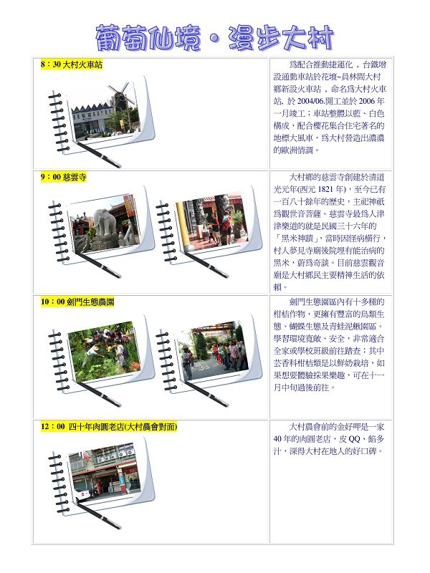  
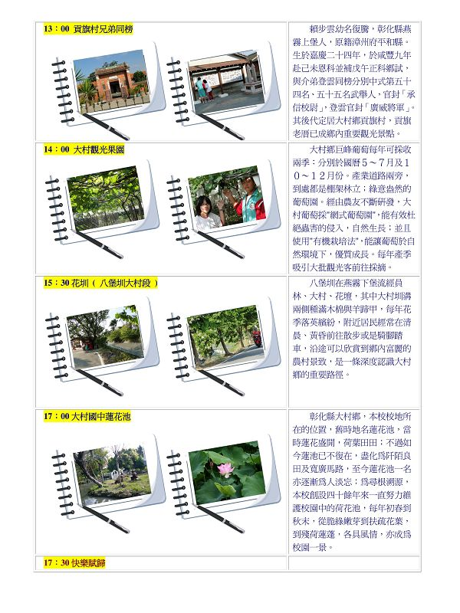  
  
[*本帖最後由 fdestea 於 2011-5-23 10:03 編輯*]

**附件**

**http://web.fdes.chc.edu.tw/field_trip/images/attachicons/pdf.gif**[**葡萄仙境•漫步大村.pdf**](http://web.fdes.chc.edu.tw/field_trip/attachment.php?aid=14)(4.38 MB)

2011-1-18 08:15, 下載次數: 0